Câu hỏi: Việc tích hợp thông tin vào thẻ căn cước và sử dụng, khai thác thông tin được tích hợp được quy định như thế nào?
Trả lời: Điều 22 quy định về tích hợp thông tin vào thẻ căn cước và sử dụng, khai thác thông tin được tích hợp như sau:
1. Tích hợp thông tin vào thẻ căn cước là việc bổ sung vào bộ phận lưu trữ của thẻ căn cước những thông tin ngoài thông tin về căn cước và được mã hóa. Thông tin được tích hợp theo đề nghị của công dân và phải được xác thực thông qua cơ sở dữ liệu quốc gia, cơ sở dữ liệu chuyên ngành.
2. Thông tin được tích hợp vào thẻ căn cước gồm thông tin thẻ bảo hiểm y tế, sổ bảo hiểm xã hội, giấy phép lái xe, giấy khai sinh, giấy chứng nhận kết hôn hoặc giấy tờ khác do Thủ tướng Chính phủ quyết định, trừ thông tin trên giấy tờ do Bộ Quốc phòng cấp.
3. Việc sử dụng thông tin đã được tích hợp vào thẻ căn cước có giá trị tương đương như việc cung cấp thông tin hoặc sử dụng giấy tờ có chứa thông tin đó trong thực hiện thủ tục hành chính, dịch vụ công, các giao dịch và hoạt động khác.
4. Người dân đề nghị tích hợp thông tin vào thẻ căn cước khi có nhu cầu hoặc khi thực hiện việc cấp, cấp đổi, cấp lại thẻ căn cước.
5. Việc khai thác thông tin tích hợp được mã hóa trong thẻ căn cước được quy định như sau:
a) Sử dụng thiết bị chuyên dụng để khai thác thông tin tích hợp trong bộ phận lưu trữ được mã hóa của thẻ căn cước;
b) Sử dụng thông tin trên thẻ căn cước qua thiết bị chuyên dụng để truy xuất, khai thác thông tin tích hợp qua Cơ sở dữ liệu quốc gia về dân cư và hệ thống định danh và xác thực điện tử;
c) Cơ quan nhà nước, tổ chức chính trị, tổ chức chính trị - xã hội được khai thác thông tin tích hợp được mã hóa trong thẻ căn cước để thực hiện chức năng, nhiệm vụ được giao;
d) Tổ chức và cá nhân khai thác thông tin tích hợp được mã hóa trong thẻ căn cước của công dân khi được sự đồng ý của công dân đó.
6. Chính phủ quy định chi tiết Điều này; quy định trình tự, thủ tục cập nhật, điều chỉnh thông tin trên thẻ căn cước.
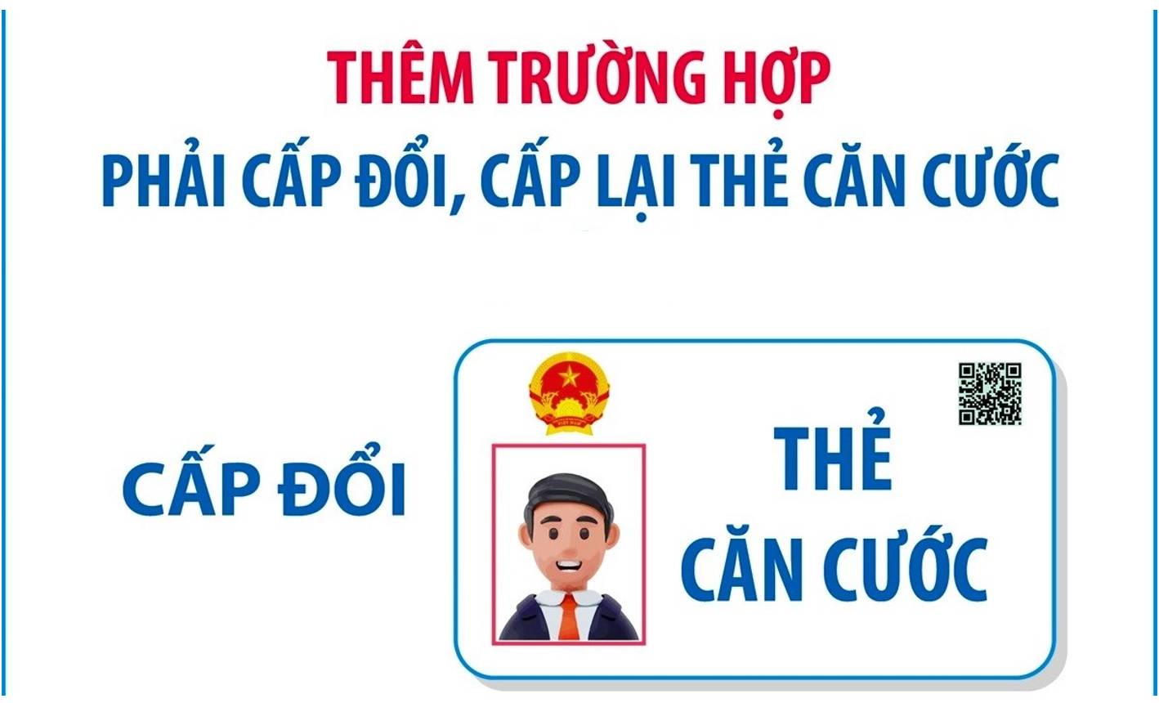

Câu hỏi: Các trường hợp nào thì phải cấp đổi, cấp lại thẻ căn cước?
Trả lời: Theo quy định tại Điều 24, các trường hợp cấp đổi, cấp lại thẻ căn cước gồm:
1. Các trường hợp cấp đổi thẻ căn cước bao gồm:
a) Các trường hợp quy định tại khoản 1 Điều 21 của Luật này;
b) Thay đổi, cải chính thông tin về họ, chữ đệm, tên khai sinh; ngày, tháng, năm sinh;
c) Thay đổi nhân dạng; bổ sung thông tin về ảnh khuôn mặt, vân tay; xác định lại giới tính hoặc chuyển đổi giới tính theo quy định của pháp luật;
d) Có sai sót về thông tin in trên thẻ căn cước;
đ) Theo yêu cầu của người được cấp thẻ căn cước khi thông tin trên thẻ căn cước thay đổi do sắp xếp đơn vị hành chính;
e) Xác lập lại số định danh cá nhân;
g) Khi người được cấp thẻ căn cước có yêu cầu.
2. Các trường hợp cấp lại thẻ căn cước bao gồm:
a) Bị mất thẻ căn cước hoặc thẻ căn cước bị hư hỏng không sử dụng được, trừ trường hợp quy định tại Điều 21 của Luật này;
b) Được trở lại quốc tịch Việt Nam theo quy định của pháp luật về quốc tịch Việt Nam.
Câu hỏi: Trình tự, thủ tục cấp đổi, cấp lại thẻ căn cước như thế nào?
Trả lời: Điều 25 quy định về trình tự, thủ tục cấp đổi, cấp lại thẻ căn cước như sau:
1. Trình tự, thủ tụccấp lại thẻ căn cước đối với trường hợp quy định tại điểm b khoản 2 Điều 24 của Luật này và cấp đổi thẻ căn cước thực hiện theo quy định tại Điều 23 của Luật này.
2. Trường hợp cấp đổi thẻ căn cước do xác định lại giới tính hoặc chuyển đổi giới tính hoặc thay đổi, cải chính thông tin quy định tại điểm b khoản 1 Điều 24 của Luật này mà thông tin đó chưa được cập nhật, điều chỉnh trong Cơ sở dữ liệu quốc gia về dân cư thì người cần cấp thẻ căn cước phải xuất trình các giấy tờ, tài liệu có giá trị pháp lý chứng minh những thông tin đã thay đổi để thực hiện thủ tục cập nhật, điều chỉnh thông tin vào Cơ sở dữ liệu quốc gia về dân cư.
3. Cơ quan quản lý căn cước thu lại thẻ căn cước công dân, thẻ căn cước đã sử dụng đối với các trường hợp cấp đổi thẻ căn cước.
4. Việc cấp lại thẻ căn cước đối với trường hợp quy định tại điểm a khoản 2 Điều 24 của Luật này được thực hiện trực tuyến trên cổng dịch vụ công, ứng dụng định danh quốc gia hoặc trực tiếp tại nơi làm thủ tục cấp thẻ căn cước. Cơ quan quản lý căn cước sử dụng thông tin về ảnh khuôn mặt, vân tay, mống mắt đã được thu nhận lần gần nhất và các thông tin hiện có trong Cơ sở dữ liệu quốc gia về dân cư, Cơ sở dữ liệu căn cước để cấp lại thẻ căn cước.
Luật giao Chính phủ quy định chi tiết Điều này./.

BỘ CÔNG AN
CỤC PHÁP CHẾ VÀ CẢI CÁCH HÀNH CHÍNH, TƯ PHÁP

QUY ĐỊNH
Về tích hợp thông tin vào thẻ căn cước và sử dụng, khai thác thông tin được tích hợp; cấp đổi, cấp lại thẻ căn cước

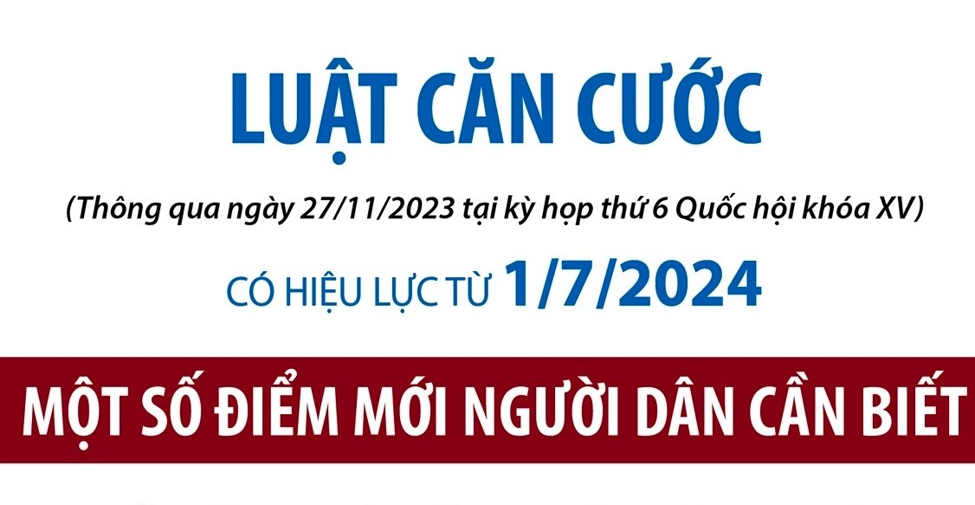

Năm 2023

